AIDISON

多智能体与深度研究论文调研总结
  - 面向 DeepAgents + LangGraph 技术路线的算法与工程借鉴
━━━━━━━━━━━━━━━━━━━━━━━━━━━━━━━━
文档版本 | V1.0
编制日期 | 2026 年 8 月 6 日
适用项目 | Aidison：DIY 工程研究与组合 Agent
当前技术路线 | DeepAgents + LangGraph + FastAPI + PostgreSQL
文档用途 | 架构收敛、论文复盘、实现优先级、面试与项目说明

文档结论
Aidison V1 不应把六篇论文全部复刻。核心主线应收敛为：LangGraph 负责确定性状态与恢复，DeepAgents 负责动态 Subagent 执行，WebSwarm 提供证据驱动的递归研究策略，InfoSeeker 提供分层上下文隔离与受预算约束的并行执行。GRASP、ScaffoldAgent 与 CORAL 只保留轻量思想或后置能力。

文档说明
本文以用户提供的六篇论文原文为主要依据，并结合 Aidison 已确定的产品边界与 DeepAgents + LangGraph 技术路线进行工程化判断。论文事实与 Aidison 设计判断在表述上作明确区分：
- “论文事实”：论文明确提出、实验或消融支持的内容；正文使用 [P1]～[P6] 标识。
- “扩展研究”：近期论文或工业工程文章；使用 [E1]～[E8] 标识。
- “Aidison 判断”：针对个人项目工程量、产品目标和当前技术栈给出的取舍，不等同于论文作者结论。
重要边界
该文档不是对论文代码可直接复用程度的源码审查，也不将论文基准成绩自动视为 Aidison 实际效果。涉及运行时成熟度、许可证、接口兼容和真实成本的内容仍需通过仓库审查与本地 Spike 验证。

目录
1. 执行摘要
2. 论文技术版图与共同趋势
3. InfoSeeker：分层并行与上下文隔离
4. WebSwarm：证据驱动的递归研究编排
5. GRASP：面向多跳问答的 Agentic RAG
6. ScaffoldAgent：动态研究结构演化
7. CORAL：评价器驱动的自主多 Agent 进化
8. MiroFlow：可靠的深度研究运行时
9. 近期前沿论文与工业实践
10. 与 DeepAgents、LangGraph 的关系
11. Aidison 的最终取舍与 V1 架构
12. 实施路线、评测与风险
13. 参考文献

1. 执行摘要
六篇核心论文并不是六个同类框架，而是分布在 Agent 系统的不同层级：WebSwarm 研究“任务如何随证据动态拆解”，InfoSeeker 研究“大量宽度任务如何分层并行”，GRASP 研究“已有文档如何进行多跳结构化检索”，ScaffoldAgent 研究“开放式研究结构如何持续演化”，CORAL 研究“可评价问题如何通过多 Agent 长期试验优化”，MiroFlow 研究“复杂 Agent 流程如何稳定、可复现地执行”。
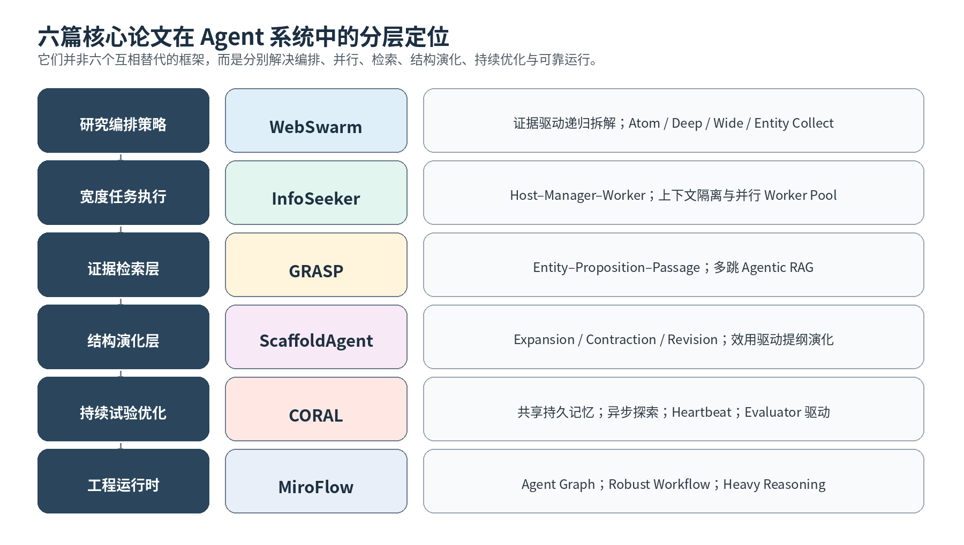
图 1 六篇核心论文在 Agent 系统中的分层定位（基于论文内容整理）
工作 | 核心贡献 | Aidison V1 价值 | 处理方式
InfoSeeker | Host–Manager–Worker、近似可分解性、上下文隔离、并行 Worker | 高 | 吸收分层执行和并发预算；不照搬四个工具 Manager
WebSwarm | Objective + Search Mode、递归委派、Web-Probing、Sibling Experience | 最高 | 作为 Research Engine 的核心策略
GRASP | Entity–Proposition–Passage、多跳依赖计划、RankVote、Success Economy | 较低 | 仅保留证据绑定和子问题依赖；不做完整 GraphRAG
ScaffoldAgent | Expansion / Contraction / Revision、效用驱动动态提纲 | 中低 | 只借局部 Patch 与受影响模块重开
CORAL | 共享持久记忆、异步多 Agent、Heartbeat、Evaluator 驱动进化 | 后期 | 待存在可靠自动评价器后用于局部优化
MiroFlow | Agent Graph、Robust Workflow、Heavy Reasoning | 高（工程） | 作为运行时可靠性检查清单，不替换 LangGraph

最终技术主线
LangGraph 管理状态、循环、停止、Checkpoint、人工中断与错误路由；DeepAgents 负责主 Agent 与动态 Subagent 的执行；Research Manager 使用 WebSwarm 式模式选择和递归展开；Worker Pool 使用 InfoSeeker 式上下文隔离与受限并发；Evidence Store 保存原始来源和派生结论。

2. 论文技术版图与共同趋势
这些论文共同反映了 2026 年多智能体与深度研究系统的几个技术趋势：
- 从固定角色团队转向“任务特征决定协作模式”。复杂任务不再默认由 Planner、Researcher、Writer 固定串联，而是按局部目标决定直接执行、并行搜索、串行验证或继续递归。
- 从共享长对话转向上下文隔离与外部状态。子 Agent 保留局部轨迹，只将结构化结果、证据引用或共享工件返回上层。
- 从一次性计划转向执行期重规划。计划不是在开始时完成，而是随着网页结构、候选集合和证据冲突逐渐形成。
- 从“更多 Agent”转向有界推理预算。并发数、递归深度、工具调用、成本、时间和来源数必须显式受限。
- 从纯 LLM 控制转向程序化控制面。循环、状态迁移、重试、超时、审批和硬规则更适合由 LangGraph 或普通代码负责。
- 从摘要结果转向可追溯证据与可恢复运行。真实工程 Agent 必须保留来源快照、运行 Trace、错误类型和局部重跑能力。
层级 | 主要问题 | 代表工作 | Aidison 对应模块
任务编排 | 当前任务是否拆解、按什么模式协作、何时停止 | WebSwarm、ROMA | Research Manager / Mode Router
并行执行 | 如何扩大覆盖又避免 Host 上下文爆炸 | InfoSeeker、Web2BigTable | Worker Pool / Aggregator
证据检索 | 如何在大型文档集合中完成多跳查证 | GRASP | 后期任务级 RAG / Evidence Query
结构演化 | 新证据出现后如何局部调整报告或方案结构 | ScaffoldAgent | SolutionPatch / Impact Analysis
持续优化 | 如何利用真实评价器反复试验与积累经验 | CORAL | 后期 Verification Lab
可靠运行 | 如何处理随机性、工具失败和长流程恢复 | MiroFlow、AgentScope、LLM-as-Code | LangGraph Runtime / Trace / Retry

3. InfoSeeker：分层并行与上下文隔离
InfoSeeker 的研究对象是宽度型 Web Information Seeking：需要跨大量来源收集多个实体及其属性。论文指出，传统顺序 Agent 在这种任务上容易出现上下文饱和、早期错误级联和端到端延迟过高。[P1]
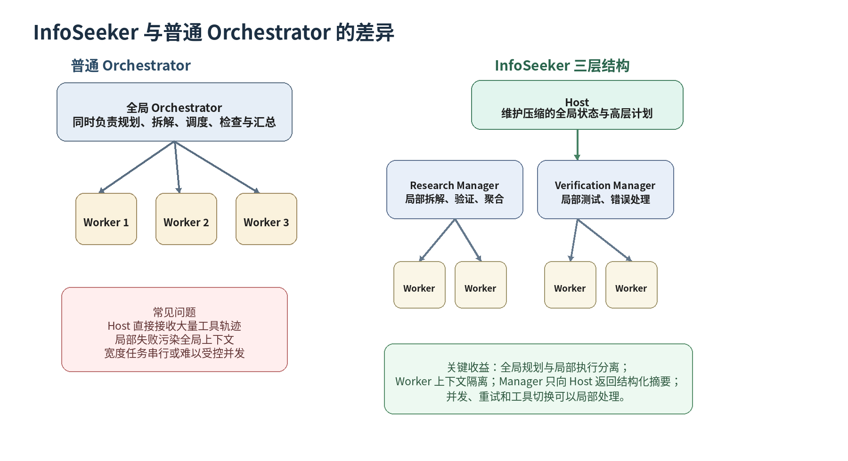
图 2 InfoSeeker 相对普通 Orchestrator 的结构性变化

3.1 Host、Manager 与 Worker 的职责
层级 | 主要职责 | 不应承担的内容
Host | 维护压缩的全局状态；选择高层任务与 Manager；根据步骤结果重新规划 | 不读取所有工具轨迹，不亲自处理每个网页和局部失败
Manager | 局部拆解、并发调度、Verify、Reflect、聚合与压缩 | 不负责整个项目的最终方案责任
Worker | 执行搜索、浏览器、文件、代码等原子工具任务 | 不修改全局方案，不保留跨项目事实源

因此，把 InfoSeeker 理解为“普通 Orchestrator 多了一层 Manager”基本正确，但不完整。Manager 的价值不只是转发，而是形成独立的局部控制循环：
全局循环：Host → 高层任务 → Manager → 压缩结果 → Host 重规划
局部循环：Manager → 子任务拆解 → Worker 并发 → 核验 / 补查 → 聚合

3.2 一个 Host 应该有多少 Manager
论文示例包含 Search、Browser、Filesystem、Code 等多个 Manager，但框架并不要求固定数量。[P1] Manager 是否独立存在，应取决于该类任务是否拥有独立的拆解策略、Worker Pool、错误处理方式和聚合标准。
Aidison 判断
V1 建议只有两个业务 Manager：Research Manager 与 Verification Manager。Search、Browser、GitHub、Document Parser 更适合作为 Worker 能力，而不是每个工具都升级为独立 Manager。

3.3 Worker Pool 并发预算
Worker Pool 并发预算是“同一时间最多允许运行多少个 Worker”，与总任务数、Token 上限和工具调用上限不同。论文对 WideSearch-en 的 20 个样本进行分析，Worker 数从 1 扩展到 17 时，端到端延迟从 911 秒下降到 162 秒，约 5.7 倍加速；这说明弱耦合宽度任务能够受益于并行，但不意味着并发越大越好。[P1]
预算类型 | 含义 | Aidison V1 建议起点（需实测）
max_total_tasks | 一个运行最多产生多少子任务 | 12～30
max_concurrent_workers | 同一时刻运行多少 Worker | 全局 4～6；浏览器 1～2；沙箱 1
max_depth | 递归任务树最大深度 | 2～3
max_tool_calls | 整个运行最多工具调用 | 40～80
time_budget | 最长墙钟时间 | 按阶段设置 10～30 分钟
cost_budget | 模型与搜索 API 成本上限 | 按项目档位设置并可见

3.4 “Manager 汇总不能覆盖原始 Evidence”
这不是 InfoSeeker 论文中的原句，而是 Aidison 需要追加的工程约束。Manager 可以向 Host 返回压缩结论，但不能用摘要替换 Worker 读取到的原始来源。否则版本范围、条件、例外和原始措辞会在聚合中丢失。
SourceSnapshot S1：页面完整内容、URL、抓取时间、哈希
SourceSpan E1：与结论相关的原始段落及位置
Claim C1："项目 A 2.1+ 要求 Python 3.10"，evidence_ids=[E1]
ManagerSummary M1：面向 Host 的压缩结论，claim_ids=[C1]
Aidison 借鉴
高价值：上下文隔离、业务 Manager、结构化聚合、局部重试、有界并发。低价值：直接照搬四个工具 Manager 和论文 benchmark 专用 Prompt。

4. WebSwarm：证据驱动的递归研究编排
WebSwarm 的核心问题是：复杂搜索无法仅凭初始问题一次性拆正确。中间搜索证据会不断暴露新实体、新依赖、新约束和新的拆解维度，因此任务分解、递归扩展和协作方式应在推理过程中共同形成。[P2]
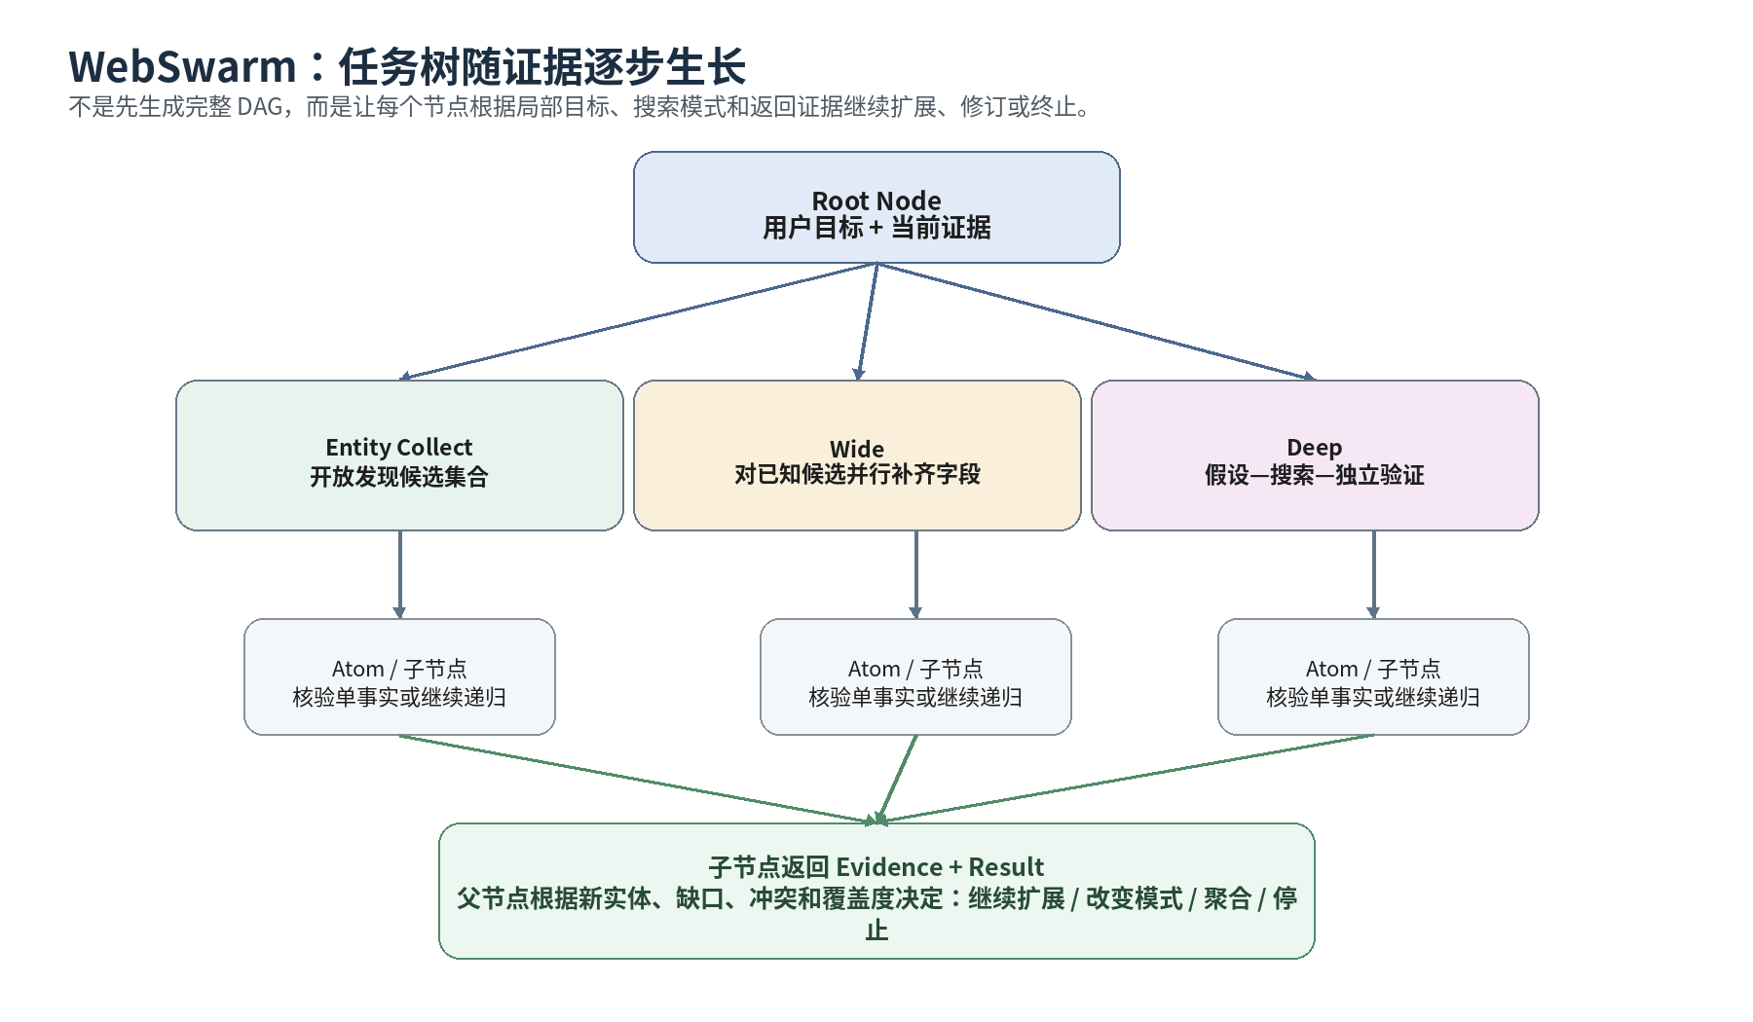
图 3 WebSwarm 的渐进式递归委派机制

4.1 Objective + Search Mode
每个搜索节点同时包含局部目标与搜索模式。模式决定该节点采用单 Agent 直接核验、并行分治、串行搜索—验证，还是开放集合召回。节点完成后向父节点返回结果与证据，父节点再决定扩展、修订、聚合或终止。[P2]
模式 | 适用任务 | Aidison 示例
Atom | 明确的单事实查询 | 项目最低 Python 版本；接口是否为 USB 3.0；许可证类型
Deep | 未知目标、多跳约束、根因调查 | 文档与 Issue 对 CUDA 支持描述冲突，需要提出候选版本并独立核验
Wide | 对象集合已知，为每个对象补齐同一组字段 | 对 12 个仓库并行提取硬件、依赖、测试、教程和维护状态
Entity Collect | 对象集合未知，需要多路召回、去重和验证 | 寻找满足预算与成熟度要求的完整 DIY 项目或可复用模块

4.2 Wide 到底做什么
Wide 不是“发现有哪些对象”，而是“已知对象后横向补齐字段”。在 Aidison 中，Entity Collect 先发现候选仓库集合；Wide 再按候选并行补充版本、硬件、维护状态和教程；某个候选若暴露复杂冲突，则其局部子节点可以转为 Deep。
Entity Collect：找到候选 A / B / C / …
↓
Wide：对 A / B / C 分别补齐相同字段
↓
Atom：核验某个明确字段
Deep：处理某个候选的复杂冲突或隐藏依赖

4.3 为什么它能缓解“初始计划错误”
WebSwarm 并没有保证第一次拆解一定正确，而是降低对初始计划正确性的依赖。传统 Plan-then-Orchestrate 在开始时固定完整任务图；WebSwarm 只生成当前证据下合理的下一层节点。子节点返回证据后，父节点可以继续展开、修改目标、切换模式或停止。论文消融显示，取消递归委派后，BrowseComp-Plus、WideSearch 和 DeepWideSearch 均出现下降；强制所有节点使用单一模式也会在不同任务上退化。[P2]

4.4 Web-Probing 与 Sibling Experience
- Web-Probing：正式大规模拆解前，用少量交互判断信息是集中在聚合页，还是按实体、时间、型号或属性分散。其主要收益是减少错误拆解和无效工具调用；论文消融中，移除后准确率变化较小，但工具调用显著增加。[P2]
- Sibling Experience：先执行少量同质 Scout 节点，从轨迹中提取有效查询词、可靠来源和页面结构，再注入剩余同类节点。论文中移除经验复用会降低 WideSearch 与 DeepWideSearch 表现。[P2]
Aidison 借鉴
WebSwarm 是六篇中最值得作为 Research Engine 算法主线的工作。实现时不需要替换 LangGraph，而是把 Source Probing、Mode Router、动态 ResearchNode、Gap Check 和递归预算写成 LangGraph 节点与状态。

5. GRASP：面向多跳问答的 Agentic RAG
GRASP 的定位不是通用多 Agent 编排，而是多跳问答中的结构化 Agentic Retrieval。它假设系统已经拥有较大的文档语料，需要把复杂问题拆成有依赖的子问题，并在图结构中寻找支撑每一步的证据。[P3]

5.1 三层图结构
Entity：实体导航层
↓
Proposition：原子、自包含的自然语言命题，作为核心检索单元
↓
Passage：完整原始段落，为最终回答提供上下文
与传统 (subject, relation, object) 三元组相比，Proposition 保留更多自然语言语义；与整段 Passage 相比，它更适合精确检索。GRASP 使用依赖感知的子问题计划、混合检索和 RankVote 将命题命中聚合回原始段落。[P3]

5.2 实验结论与反证
- 在 MuSiQue 的模拟 Agentic Retrieval 设置中，Proposition + RankVoting 的 Passage Recall 为 0.904，高于 HippoRAG2 的 0.818；索引 Token 为 5.4M，对比 HippoRAG2 的 17.6M。[P3]
- GRASP 的错误分析表明，剩余错误主要来自规划与子 Agent 判断，而非检索：在排除数据集问题后的 44 个错误中，36 个属于推理侧，8 个属于检索侧。[P3]
- 这说明结构化检索不能替代正确的任务分解、证据解释和决策规则。

5.3 对 Aidison 的真实价值
Aidison V1 主要依赖实时 Web、GitHub 和官方文档调研，并没有大型稳定语料库，因此完整实现 Proposition Graph、图遍历和 RankVote 的投入产出比较低。当前只需要吸收两个原则：
- 每条关键 Claim 必须绑定原始 SourceSpan，而不是只保存摘要。
- 多跳兼容性问题应显式记录子问题依赖，例如“项目要求的 CUDA 版本”和“设备可支持的 CUDA 版本”先分别核验，再执行兼容判断。
何时重新考虑 GRASP
当 Aidison 开始处理几十份 PDF、多仓库大规模文档、数万条历史证据，或普通向量检索无法恢复版本依赖链时，再引入任务级 Proposition Index 或 GraphRAG。

6. ScaffoldAgent：动态研究结构演化
ScaffoldAgent 研究开放式深度研究中的“提纲漂移”：随着新证据持续加入，静态提纲会出现重复分支、粒度不均、错位主题和结构失衡。论文将提纲视为贯穿检索、证据组织和报告生成的动态 Scaffold。[P4]

6.1 三种结构操作与效用信号
操作 | 含义 | 工程映射
Expansion | 把过大的节点拆成更具体的子节点 | 将模糊模块拆为部件、接口、实施和测试
Contraction | 合并重复或过度碎片化的兄弟节点 | 合并重复候选、重复风险或重叠模块
Revision | 保持节点位置，但刷新意图、证据和内容 | 替换不适用版本、刷新约束和证据范围

ScaffoldAgent 从检索增益、结构一致性和试生成质量估计操作效用，并将效用用于节点选择、操作调度和终止。Reporter Agent 的试写结果为提纲修改提供延迟反馈。[P4]

6.2 对 Aidison 的取舍
Aidison 确实需要“用户修改一个模块后只重开受影响部分”，但不需要复现论文完整的 UCB 节点选择、三维 Utility 和 Trial Writing。更直接的工程实现是：
SolutionVersion：不可变的完整方案版本
SolutionPatch：一次局部修改
affected_module_ids：直接受影响模块
dependency_impact：通过依赖图扩散的间接影响
locked_module_ids：用户锁定、禁止自动替换的模块
Aidison 借鉴
保留“结构不是一次性计划”和“局部 Patch”两个思想；不把报告提纲算法作为 V1 核心。兼容性本身应由依赖图和确定性规则处理，而不是仅靠树结构效用。

7. CORAL：评价器驱动的自主多 Agent 进化
CORAL 面向“目标可评价但最优解未知”的开放式发现问题，例如数学构造、算法与系统优化。它把更多演化决策交给长生命周期 Agent：读哪些历史尝试、何时测试、记录什么经验、是否更换方向。[P5]

7.1 共享持久记忆与异步协同
attempts/：历史候选、代码、父版本和评价结果
notes/：观察、失败原因、局部结论和反思
skills/：可复用程序、脚本、方法和操作流程
多个 Agent 在隔离 Workspace 中异步运行，通过共享持久记忆间接协作，而不是依赖持续群聊。每个 Agent 可以读取其他 Agent 的 Attempts、Notes 和 Skills，从而在保持探索多样性的同时实现知识复用。[P5]

7.2 Heartbeat
- 每轮反思：提醒 Agent 及时记录有效观察。
- 周期整理：将累计 Notes 整理并提炼为 Skills。
- 停滞重定向：若若干轮评价无提升，要求重新审视当前路线并决定继续、修订或转向。[P5]

7.3 为什么不适合 Aidison V1 主流程
CORAL 依赖可信的自动 Evaluator。Aidison 的方案优劣通常同时涉及预算、难度、已有资产、性能、风险与用户偏好，无法压缩成单一客观分数。用户批准和锁定也不能被自主进化覆盖。
适用的后期场景
依赖版本组合试验、安装修复、代码性能、推理延迟、模型阈值、跟踪指标等具备可执行测试和明确评价函数的局部模块。

8. MiroFlow：可靠的深度研究运行时
MiroFlow 的重点不是新的搜索模式，而是构建灵活、稳定、可复现的开源 Agent Framework。论文提出 Agent Graph、Robust Workflow 与可选 Heavy-Reasoning Mode，并以 Control、Agent、Foundation 三层组织框架。[P6]

8.1 三个主要机制
机制 | 作用 | Aidison 对应实现
Agent Graph | 配置 Agent、工具、子 Agent 和执行关系 | LangGraph 状态图 + DeepAgents Subagent
Robust Workflow | 任务规范化、重试、Fallback、故障隔离 | Pydantic Schema、Typed Error、Retry Policy、节点恢复
Heavy Reasoning | 对高风险节点使用 Ensemble 或 Generator–Verifier | 兼容性淘汰、重大替换与高风险命令的独立验证

8.2 对 Aidison 的价值
MiroFlow 可作为运行时可靠性清单，但没有必要替换 LangGraph。Aidison 从第一版就应记录以下字段：
run_id / node_id / task_id / parent_task_id
input_hash / output_schema_version / prompt_version
model / tool / tool_version / token / cost / latency
retry_count / error_type / evidence_ids / checkpoint_id
关键判断
MiroFlow 解决“图如何稳定运行”，WebSwarm 解决“研究图如何随证据生长”。两者处于不同层级，可同时借鉴。

9. 近期前沿论文与工业实践
除六篇核心论文外，以下工作值得作为补充参考。它们不全部需要落地，但能够帮助确定 Aidison 的边界与后续演进方向。
工作 | 核心思想 | 对 Aidison 的意义 | 优先级
ROMA [E1] | Atomizer–Planner–Executor–Aggregator；递归分解直至原子任务 | 补充 WebSwarm：把递归委派泛化到非 Web 任务 | 中高
Web2BigTable [E2] | 双层 Orchestrator–Worker；run–verify–reflect；共享工作区与持久外部记忆 | 补充 InfoSeeker：受控共享候选、缺口与冲突，减少重复搜索 | 中高
Kimi K2.5 Agent Swarm [E3] | 通过并行 Agent 强化学习学习何时拆解、并行与聚合 | 代表长期方向；V1 用规则和 LLM 分类器近似，不自行训练 | 观察
Anthropic Multi-Agent Research [E4] | Lead Researcher + 独立上下文 Subagents；强调并行与上下文隔离 | 与 DeepAgents 用法最接近；可直接参考 Lead/Subagent Prompt 组织 | 高
AgentScope 1.0 [E5] | 系统级异步、Agent 交互、Sandbox、可视化评测与部署 | 参考沙箱、Trace 与控制台，不切换现有框架 | 中
Verified Critical Step Optimization [E6] | 从失败轨迹中验证真正改变结局的关键步骤，再进行细粒度训练 | 后期用于失败定位、节点级回放和评测，不是 V1 训练方案 | 后期
Agent-World [E7] | 自动合成真实可执行环境与可验证任务，形成 Agent–Environment 共进化 | 未来自动构造版本冲突和错误教程评测案例 | 后期
LLM-as-Code [E8] | 程序掌握控制流，LLM 只在需要语义推理时被调用 | 直接支持 LangGraph 路线：确定性控制与概率推理解耦 | 高

9.1 大厂工程实践的共同启示
- OpenAI 与 Anthropic 的公开实践都更强调 Manager / Orchestrator–Worker，而不是让多个 Agent 无约束群聊。
- Anthropic 的研究系统把独立上下文和并行调查视为多 Agent 的主要收益；这与 InfoSeeker 的分层隔离高度一致。[E4]
- 阿里 AgentScope 的价值偏运行时与开发体验，不构成必须替换 LangGraph 的新算法。[E5]
- 腾讯 CSO 和字节 Agent-World 更偏训练、轨迹优化和环境构造，对应用层 V1 的直接参考有限。[E6][E7]
- LLM-as-Code 对个人项目尤其重要：不要让 LLM 同时负责语义推理和所有循环、重试、停止、权限与状态转换。[E8]

10. 与 DeepAgents、LangGraph 的关系
论文机制与框架不是同一层。LangGraph 和 DeepAgents 已经提供执行基础，WebSwarm 与 InfoSeeker提供的是“如何组织研究”和“如何隔离并行任务”的策略。
组件 | 主要职责 | 不负责的内容
LangGraph | State、节点、边、循环、并行、Checkpoint、Interrupt、恢复 | 不会自动决定 Web 任务应使用 Wide 还是 Deep
DeepAgents | 主 Agent、Subagent、文件与工具能力、动态任务执行 | 不会自动提供 Aidison 的需求、方案版本和证据模型
WebSwarm 策略 | Source Probing、模式选择、递归委派、证据反馈后的重规划 | 不是数据库、后端或可靠运行时
InfoSeeker 策略 | Host–Manager–Worker、上下文隔离、有界 Worker Pool、局部聚合 | 不定义 Aidison 的业务事实源和兼容规则
Aidison 领域层 | 需求版本、模块、候选、证据、兼容性、方案版本、HITL | 不应重复实现通用 Agent Runtime

LangGraph：负责“流程必须怎样运行”
DeepAgents：负责“哪个 Agent / Subagent 执行任务”
WebSwarm：负责“研究任务怎样随证据拆解和切换协作模式”
InfoSeeker：负责“宽度任务怎样隔离、并发、核验和聚合”
Aidison：负责“工程需求、证据、兼容性和方案版本是什么”

11. Aidison 的最终取舍与 V1 架构
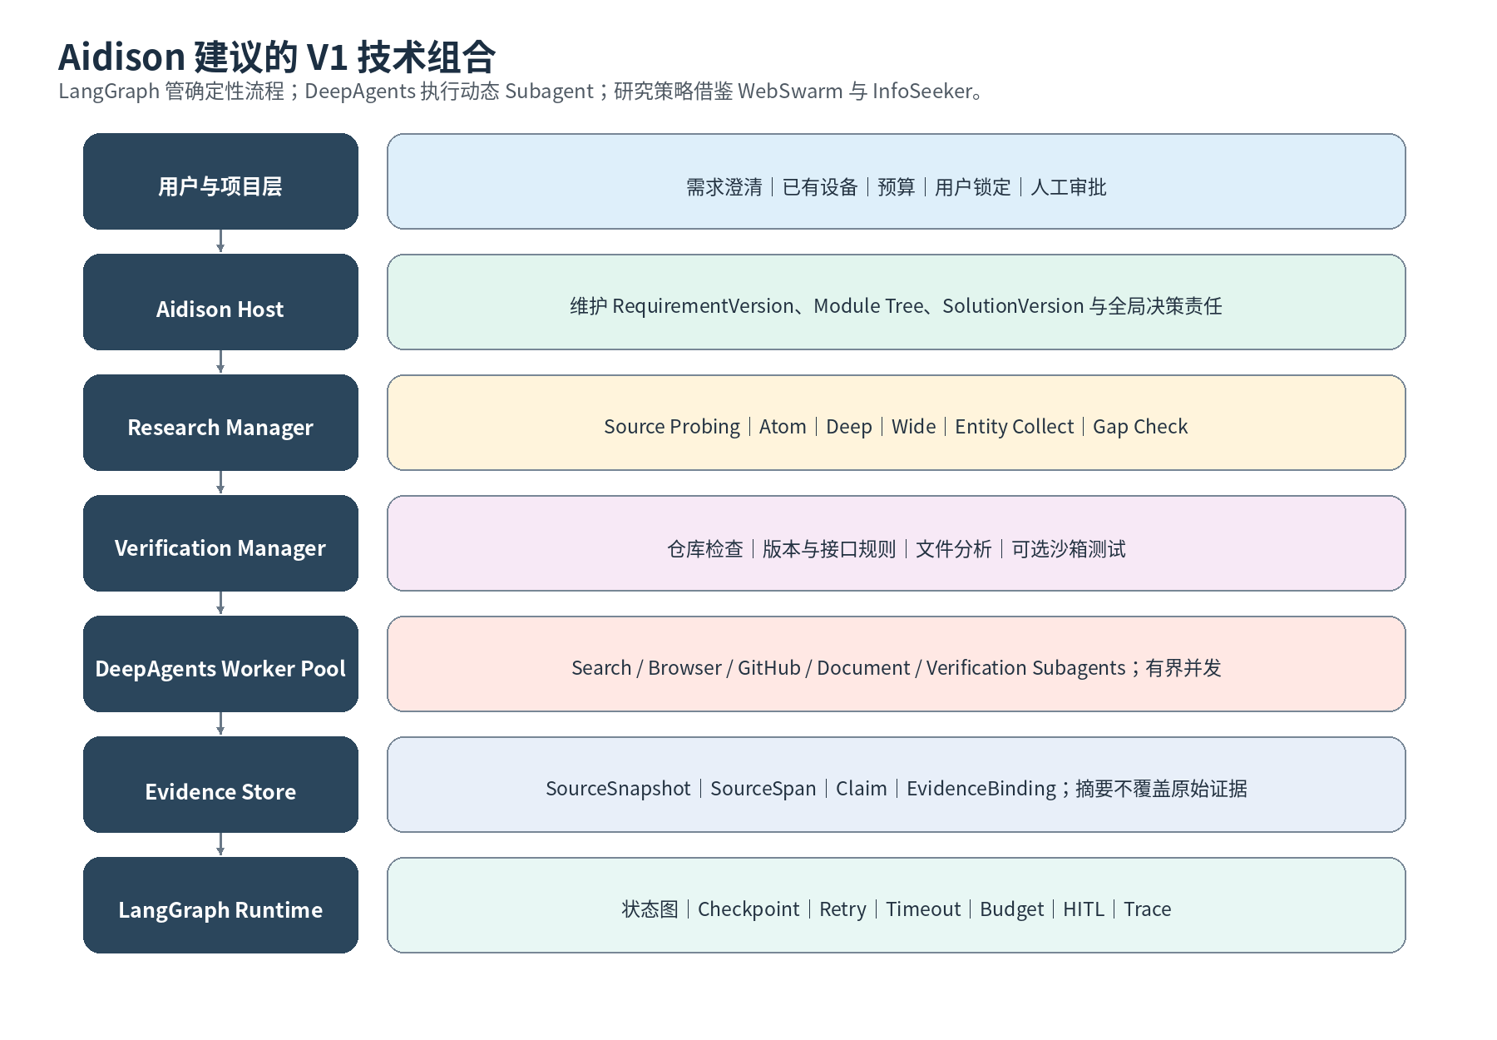
图 4 Aidison V1 建议架构及论文机制映射

11.1 V1 必须落地
- LangGraph 状态图：显式节点、转移条件、Checkpoint、Interrupt、错误类型路由与局部恢复。
- DeepAgents Subagent：按任务动态创建研究与验证 Subagent，但主方案控制权始终保留在 Aidison Host。
- Research Manager：实现 Source Probing、Atom / Deep / Wide / Entity Collect、Gap Check 和递归预算。
- Worker Pool：设置总任务数、并发数、工具调用、时间与费用上限；Worker 上下文相互隔离。
- Evidence Store：保存 SourceSnapshot、SourceSpan、Claim 和 EvidenceBinding；聚合摘要只引用 Claim，不覆盖原文。
- SolutionVersion 与 SolutionPatch：用户反馈后只重开受影响模块，保护锁定项并创建不可变新版本。

11.2 V1 明确不做
- 不实现完整 GRASP Proposition Graph、图遍历和 RankVote。
- 不实现 ScaffoldAgent 的 UCB 节点策略、复杂 Utility 和 Trial Writing。
- 不实现 CORAL 的长期多 Agent 自主进化。
- 不训练 Kimi 式 Agent Swarm 或 CSO 策略模型。
- 不设计十几个固定角色 Agent，也不使用无约束群聊作为主协作方式。
- 不让专家 Subagent 直接覆盖 PostgreSQL 中的主方案状态。

11.3 推荐状态流
START
→ RequirementClarification
→ InitialModuleScaffold
→ SourceProbing
→ ResearchModeRouter
├─ Atom
├─ Deep
├─ Wide
└─ EntityCollect
→ EvidenceNormalization
→ CompatibilityCheck
→ QualityGate
├─ evidence_gap → ResearchModeRouter
├─ hard_conflict → ModuleRevision
├─ major_decision → HumanInterrupt
└─ pass → SolutionPatchMerge
→ UserApproval
→ ArtifactGeneration
END

12. 实施路线、评测与风险

12.1 三阶段实施路线
阶段 | 实现内容 | 对应论文借鉴 | 验收重点
阶段 1：可靠单链路 | 领域状态、Evidence Store、结构化输出、Retry、Checkpoint、HITL | MiroFlow、LLM-as-Code | 单个真实 DIY 案例可中断恢复；结论能回到原始来源
阶段 2：动态研究与并行 | Mode Router、递归 ResearchNode、Worker Pool、并发预算、Gap Check | WebSwarm、InfoSeeker、Anthropic | 复杂案例能动态扩展；并行降低延迟且不破坏证据完整性
阶段 3：高级能力 | 受控共享工作区、局部 Patch 优化、自动沙箱测试、经验沉淀 | Web2BigTable、ScaffoldAgent、CORAL | 重复搜索下降；局部修改范围正确；真实测试可驱动优化

12.2 建议评测与消融
实验 | 对比项 | 主要指标
动态拆解价值 | 静态一次性计划 vs 证据驱动递归 | 任务完成率、证据覆盖、错误拆解率、工具调用
模式选择价值 | 统一 ReAct vs Atom/Deep/Wide/Entity Collect | 候选召回、字段完整率、深度问题正确率
Manager 层价值 | Host 直接调 Worker vs Host–Manager–Worker | Host Token、上下文长度、局部重试成本、最终质量
并发预算 | 1 / 2 / 4 / 6 Worker | 墙钟时间、API 限流、重复搜索率、成本
Evidence Store | 仅摘要 vs 原文快照 + Claim 绑定 | 引用正确率、版本条件保留率、审计可回溯率
局部 Patch | 全量重做 vs 受影响模块重开 | 重算节点数、Token、正确保留未影响模块的比例
可靠运行 | 无 Checkpoint vs Node Checkpoint | 故障恢复时间、重复调用数、最终成功率

12.3 主要风险与控制措施
风险 | 表现 | 控制措施
递归爆炸 | 节点数量和工具调用快速增长 | 最大深度、节点、来源、时间与费用；父节点必须解释继续展开的缺口
并行重复劳动 | 多个 Worker 查同一网页和相同字段 | 共享 source registry、任务去重、Sibling Experience、幂等键
摘要失真 | Manager 丢失版本和例外条件 | 原始 SourceSnapshot 不可覆盖；Claim 必须引用 SourceSpan
错误模式选择 | 将 Deep 当 Atom，或对未知集合直接 Wide | Mode Router 评测；允许节点升级/降级；设置低置信回退
LLM 控制流幻觉 | 忘记停止、无限补查或错误覆盖状态 | 循环和状态迁移由 LangGraph；LLM 只输出受 Schema 约束的 Proposal
评价器不可靠 | CORAL 式优化追逐错误分数 | 只在可执行、可复现的局部测试中使用自动优化；主方案保留人工批准
工程量失控 | 同时实现 GraphRAG、动态提纲和进化系统 | 按 V1 非目标明确冻结；先完成单一真实 Pilot 的端到端闭环

项目表述建议
Aidison 是一个证据驱动的 DIY 工程研究与组合 Agent：以 LangGraph 管理可恢复状态流程，以 DeepAgents 执行动态 Subagent，使用证据反馈驱动的递归研究节点完成候选发现、属性补齐与复杂核验，并通过独立 Evidence Store、兼容性门禁和不可变方案版本形成用户可控的工程闭环。

13. 参考文献
[P1] Lee, K. Y., et al. InfoSeeker: A Scalable Hierarchical Parallel Agent Framework for Web Information Seeking. arXiv:2604.02971, 2026.
[P2] Song, X., et al. WebSwarm: Recursive Multi-Agent Orchestration for Deep-and-Wide Web Search. arXiv:2607.08662, 2026.
[P3] Jenkins, S., Vinayak, R. K., Hu, J. GRASP: Graph Agentic Search over Propositions for Multi-hop Question Answering. arXiv:2605.16598, 2026.
[P4] Yang, Z., et al. ScaffoldAgent: Utility-Guided Dynamic Outline Optimization for Open-Ended Deep Research. arXiv:2606.20122, 2026.
[P5] Qu, A., et al. CORAL: Towards Autonomous Multi-Agent Evolution for Open-Ended Discovery. arXiv:2604.01658, 2026.
[P6] Su, S., et al. MiroFlow: Towards High-Performance and Robust Open-Source Agent Framework for General Deep Research Tasks. arXiv:2602.22808, 2026.
[E1] Alzu’bi, S., et al. ROMA: Recursive Open Meta-Agent Framework for Long-Horizon Multi-Agent Systems. arXiv:2602.01848, 2026.
[E2] Huang, Y., et al. Web2BigTable: A Bi-Level Multi-Agent LLM System for Internet-Scale Information Search and Extraction. arXiv:2604.27221, 2026.
[E3] Kimi Team. Kimi K2.5: Visual Agentic Intelligence. arXiv:2602.02276, 2026.
[E4] Anthropic. How We Built Our Multi-Agent Research System. Engineering article, 2025.
[E5] Gao, D., et al. AgentScope 1.0: A Developer-Centric Framework for Building Agentic Applications. arXiv:2508.16279, 2025.
[E6] Li, M., et al. Verified Critical Step Optimization for LLM Agents. arXiv:2602.03412, 2026.
[E7] Agent-World: Scaling Real-World Environment Synthesis for Agent Training. arXiv:2604.18292, 2026.
[E8] Qi, J., et al. LLM-as-Code: Agentic Programming for Agent Harness. arXiv:2606.15874, 2026.

附录 A：术语速查
术语 | 本文含义
Host | 对用户与全局方案负责的主 Agent / 项目协调者
Manager | 在局部业务域内进行拆解、调度、核验与聚合的控制层
Worker / Subagent | 执行具体搜索、读取、抽取、文件分析或验证任务的短生命周期 Agent
Wide Search | 对象集合已知，对多个对象并行收集同类属性
Entity Collect | 对象集合未知，进行开放召回、去重和候选验证
Deep Search | 围绕未知目标或多跳约束进行迭代搜索与独立验证
Evidence | 原始来源快照与片段，不等同于模型摘要
Claim | 从 Evidence 派生、可验证且带适用范围的结论
SolutionPatch | 对当前方案中受影响模块的局部修改提案
Checkpoint | 保存节点状态，使长任务可从最近成功位置恢复

— 文档结束 —

